1. **Platform**

* **플랫폼**은 응용 소프트웨어를 실행하기 위해 쓰이는 하드웨어와 소프트웨어의 결합
* **Google Marketing Platform**

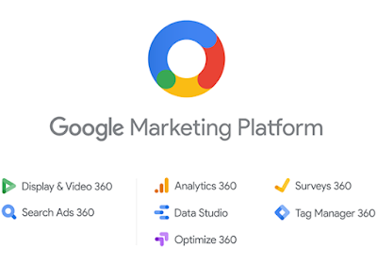

**-** 일반적으로 플랫폼은 컴퓨터의 아키텍처, [운영 체제](https://ko.wikipedia.org/wiki/%EC%9A%B4%EC%98%81_%EC%B2%B4%EC%A0%9C)(OS), 프로그램 언어, 그리고 관련 런타임 라이브러리 또는 [GUI](https://ko.wikipedia.org/wiki/%EA%B7%B8%EB%9E%98%ED%94%BD_%EC%82%AC%EC%9A%A9%EC%9E%90_%EC%9D%B8%ED%84%B0%ED%8E%98%EC%9D%B4%EC%8A%A4)를 포함한다.

1. **Framework**

**- 소프트웨어 프레임워크**(software framework)는 복잡한 문제를 해결하거나 서술하는 데 사용되는 기본 개념 구조이다. 이렇게 매우 폭넓은 정의는 이 용어를 [버즈워드](https://ko.wikipedia.org/wiki/%EB%B2%84%EC%A6%88%EC%9B%8C%EB%93%9C)(buzzword)로서, 특히 [소프트웨어](https://ko.wikipedia.org/wiki/%EC%86%8C%ED%94%84%ED%8A%B8%EC%9B%A8%EC%96%B4) 환경에서 사용할 수 있게 만들어 준다.

-

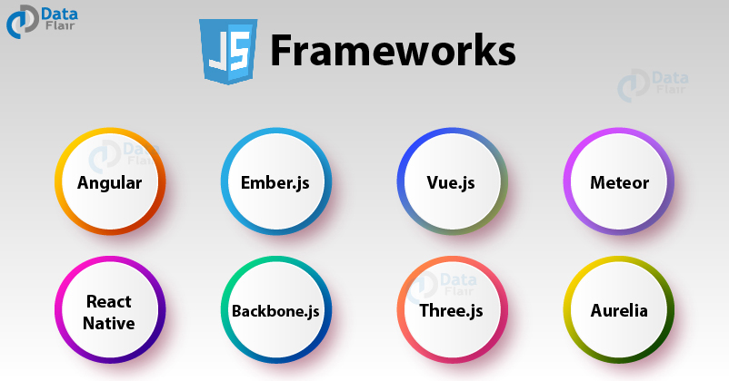

1. **Library**

* 프로그램 제작 시 필요한 기능
* 가장 유명한 자바스크립트 라이브러리는 jQuery

1. **API**

**-** API는 응용 프로그램에서 사용할 수 있도록, 운영 체제나 프로그래밍 언어가 제공하는 기능을 제어할 수 있게 만든 인터페이스를 뜻한다. 주로 파일 제어, 창 제어, 화상 처리, 문자 제어 등을 위한 인터페이스를 제공한다.

